Конспект интегрированной организованной образовательной деятельности
по ознакомлению с окружающим и изобразительной деятельностью
для детей подготовительной группы на тему:

«Ненецкая национальная одежда»

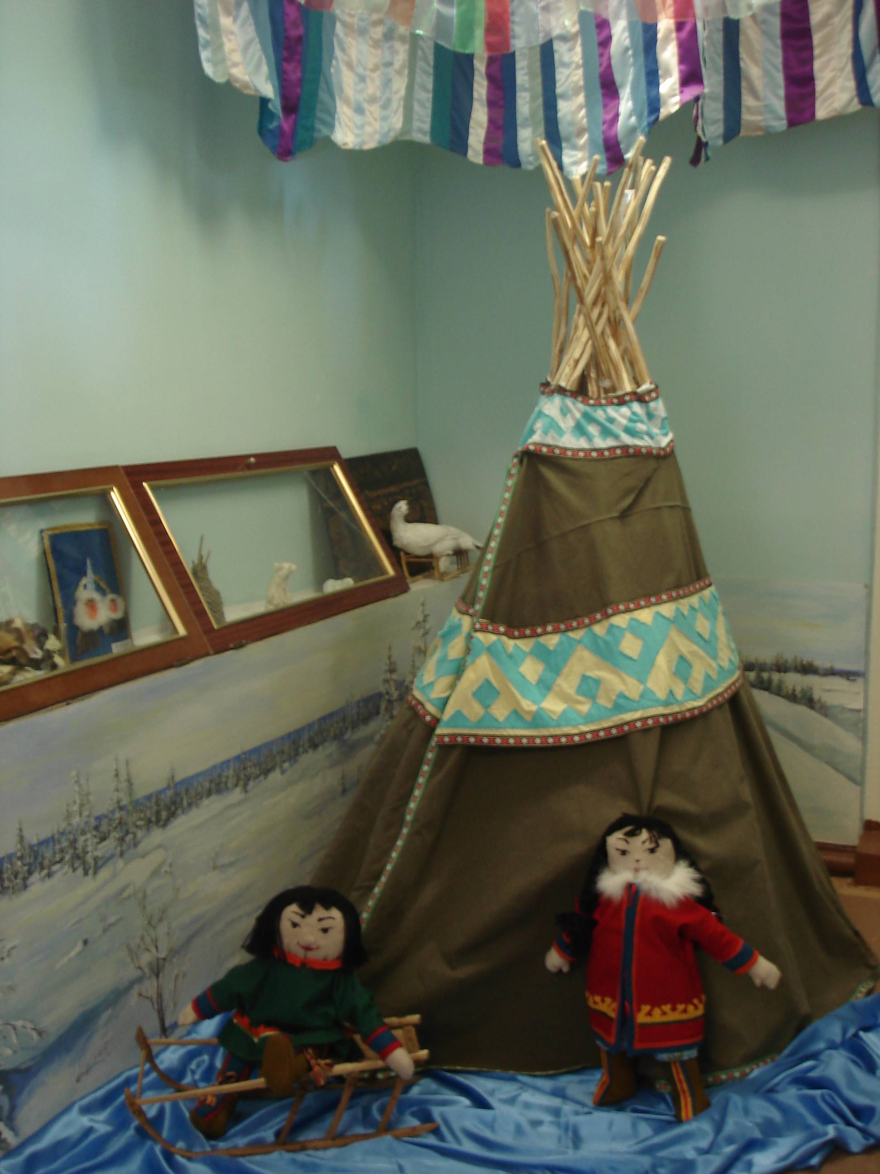

ПРОГРАММНОЕ СОДЕРЖАНИЕ:
- Формировать представление детей о национальной одежде ненцев.
- Учить находить отличие между женской и мужской одеждой (на малице нет пуговиц и завязок, она надевается через голову).
- Познакомить детей с разными видами национальных узоров («рога оленя», «чумики», «заячьи ушки», «локоть лисицы»).
- Упражнять в рисовании на ягушке национального орнамента «заячьи ушки».
- Воспитывать уважение к традициям и быту народов Севера.
- Расширять словарный запас детей.

СЛОВАРНАЯ РАБОТА: Познакомить со значением слов, обозначающих одежду ненцев: малица, ягушка, кисы, подвязки.

ПРЕДВАРИТЕЛЬНАЯ РАБОТА:
- Чтение художественной литературы: М.С. Приходько, О.С. Приходько «Хомани», Ю.Н. Афанасьев «Хвастливый мышонок»;
- Загадывание загадок о животных и предметах быта ненцев.
- Решение кроссвордов.
- Заучивание отрывка из стихотворения И. Истомина «На Ямале мы живем»
- Рассматривание образцов одежды, предметов быта, изготовленных из бисера и меха (пояс, сумочка);
- Рассматривание национальной одежды, иллюстраций, фотографий, изображающих быт ненцев;

МАТЕРИАЛ:
- Презентация кукл Эдейка и Инанэ в национальной ненецкой одежде;
- Бисерные пояса с национальным орнаментом «передние рога оленя», «локоть лисицы»;
- Трафареты орнамента «заячьи ушки»;
- Простой карандаш, акварельные краски;
- Силуэты ягушки;
- Магнитофон, запись песни ненецкого поэта и композитора С. Няруя «Суляко», и музыкальная композиция «Народная ненецкая мелодия».

ХОД ЗАНЯТИЯ

Воспитатель:
- Ребята в детский сад пришло необычное электронное письмо из тундры. Хотите узнать, что в этом письме? (Ответ детей).

1 слайд – Едейка и Инанэ.
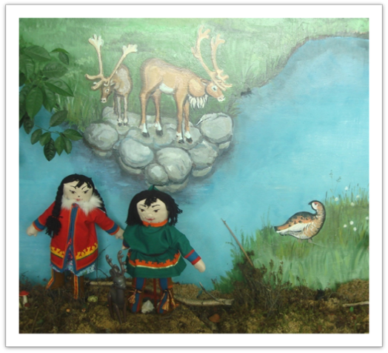
Воспитатель: Познакомьтесь это Едейка и Инанэ. Они живут в оленеводческом стойбище и хотят рассказать вам о своей летней одежде.

2 слайд – фотография Едейки.
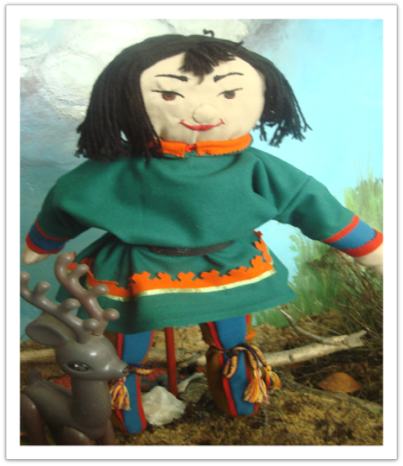
Давайте послушаем рассказ Едейки (магнитофонная запись).

Эдейка: Мою одежду из сукна зелёного цвета сшила мама. Верхняя одежда мужчин называется малица. Это длинная широкая рубашка, с пришитым к ней капюшоном. Подол малицы украшен национальным орнаментом «заячьи ушки», а на капюшоне - узор «чумики». Малица одевается через голову. Когда мама шьёт для нас одежду, то сама придумывает узор, подбирает цветовую гамму. Для этого делает специальный трафарет. Используя его можно украсить любую одежду. На ногах у меня кисы с подвязками. Подвязки мы связали вместе с мамой на ткацком станке.

3 слайд – фотография Инанэ.

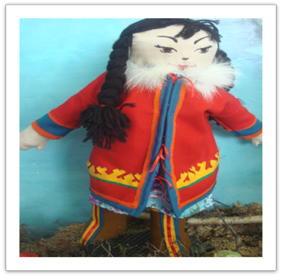
Воспитатель: А теперь послушаем что расскажет Инанэ ( магнитофонная запись).

Инанэ: А мне мама сшила ягушку из красного сукна. Ягушка - это верхняя одежда ненецких женщин. Она широкая, с меховым воротником, украшена орнаментом «рога оленя» из сукна жёлтого цвета. Вдоль завязок и на манжетах рукавов расположился орнамент «чумики». А ещё я посылаю вам бисерные орнаменты, которые отражают мотивы северных узоров.

Воспитатель: По орнаменту можно узнать многое: откуда человек, богат он или нет, какой масти у него олени, рукодельница ли жена. Все орнаменты ненецкие женщины высмотрели в природе.
Посмотрите, этот орнамент называется «локоть лисицы», потому что он похож на изгиб лапы лисы, а этот – «передние рога оленей» (воспитатель показывает пояса).

Воспитатель: А еще у меня есть открытки с орнаментом. Давайте рассмотрим их. Я хочу вам предложить поиграть в подвижную игру, которая называется «Найди такой же орнамент». Выберите себе открытку с орнаментом. Под песню С.Няруя «Суляко» вы будете двигать по группе, изображая маленьких оленят. По окончанию песни, вы должны найти вторую пару орнамента.

Подвижная игра «Найди такой же орнамент».

Воспитатель: Давайте вспомним, как называется ненецкая мужская одежда? (Малица).
- А кто назовем мне, как называется женская ненецкая одежда? (Ягушка).
- Как вы думаете, чем отличается малица от ягушки? (На малице нет пуговиц и завязок, она надевается через голову. На ягушке воротник, а на малице капюшон).

Воспитатель: Сейчас я хочу предложить вам украсить ягушку национальным орнаментом. (Воспитатель предлагает детям силуэты ягушки и трафареты с узором «заячьи ушки»).
- Подумайте и скажите, какие цвета вы будете использовать в своей работе? (ответы детей).

Самостоятельная работа детей (звучит ненецкая мелодия).

Воспитатель:
- Что понравилось вам на занятии?
- С какими видами орнаментов вы познакомились?

